Atención de solicitudes de estudios realizados por la Comisión de Carrera Académica
Comisión de Carrera Académica

Recepción de solicitudes

En el año 2021, la Comisión de Carrera Académica estableció una única convocatoria para la recepción de solicitudes de ascenso, asignación salarial, reasignación salarial, incentivo al Profesor II (art. 68), incentivo al Catedrático (art.71) a partir del 28 de agosto de 2021, y de conformidad con las modificaciones aprobadas por el Consejo Universitario y publicadas en ALCANCE N° 4 A LA UNA-GACETA N° 14-2021 AL 27 DE AGOSTO DE 2021. Durante este año, se llevaron a cabo también otras gestiones establecidas en el Reglamento como competencia de esta comisión, como la apertura de la Dedicación Exclusiva para ex-autoridades y ex-becarios, el incentivo al doctorado, los ingresos al régimen de los nuevos propietarios.

La Comisión de Carrera Académica atendió durante el 2021 un total de 260 de solicitudes que comprenden 1792 atestados de Calificaciones Profesionales y 1268 de Producción Intelectual. Estas solicitudes fueron atendidas conforme a la aplicación de los artículos 24, 56 BIS, 58, 69 y 76 del Reglamento de Carrera Académica (RCA), del artículo 61 del Reglamento del Régimen de Beneficios para el Mejoramiento Académico y Profesional de los Funcionarios Universitarios y del artículo 23 de reconocimiento de tiempo servido en otras entidades de naturaleza académica del Reglamento de Contratación laboral del personal académico en la Universidad Nacional.

La cantidad de solicitudes recibidas de ascenso, asignación salarial, reasignación salarial, ingreso al régimen, incentivos, dedicación exclusiva ex-autoridad y dedicación exclusiva ex-becados, homologación vía CONARE y reconocimiento de tiempo servido en otras entidades de naturaleza académica se describe en la siguiente tabla 4:

Tabla 4. Tipo de solicitudes recibidas y otorgadas en la CCAC en el 2021.

Solicitudes de estudios recibidas y otorgadas en la CCAC en 2021
Tipo de solicitud | Cantidad  solicitada | Solicitudes  obtenidas | Porcentaje de logro según tipo solicitud
Ascenso | 40 | 15 | 37,5%
Asignación salarial | 50 | 10 | 20%
Dedicación Exclusiva Ex-autoridad | 5 | 5 | 100%
Dedicación Exclusiva Ex-becado | 9 | 9 | 100%
Homologación vía CONARE | 6 | 5 | 83,33%
Incentivo a Profesor II (art.68) | 19 | 18 | 95%
Incentivo a Catedrático (art.71) | 28 | 21 | 75%
Incentivo al Doctorado (art.69) | 14 | 14 | 100%
Ingreso al Régimen de Carrera Académica | 32 | 27 | 84,37%
Reasignación salarial | 32 | 11 | 34,37%
Recursos (adición-aclaración-  reposición) | 23 | 1 | 4.35%
Reconocimiento de tiempo servido en otras entidades de naturaleza académica (art.23) | 2 | 2 | 100%
Total | 260 | 138
Fuente: Oficina de Carrera Académica.

En la tabla 4, se observa que la mayor concentración de solicitudes se ubicó en el tipo asignación salarial (50) seguido de ascensos (40) y las re-asignaciones salariales (32) lo que muestra que el sector personal académico no propietario se interesó más por la presentación de asignación o reasignación de alguna de las categorías del Régimen de Carrera Académica. Sin embargo, la obtención del cambio en la categoría, se considera muy bajo tanto para el personal académico no propietario, debido a que el 20% de las asignaciones salariales, el 34,37% de las reasignaciones obtuvieron éxito en la evaluación realizada. En otros términos, entre el 65% y 80% aproximadamente las solicitudes de asignaciones salariales y reasignaciones no lograron un cambio en la categoría solicitada.

El 75% de las solicitudes del incentivo a catedrático (art.71) se resolvió de manera exitosa.

De las 32 solicitudes de ingresos al Régimen, en su mayoría fueron aceptadas por la CCAC. No obstante, ninguna de estas obtuvo un cambio en la categoría porque ingresaron con la asignación salarial que tenían previamente, tal como lo norma el artículo 58 del RCA.

Respecto a los incentivos de las categorías, el correspondiente a Profesor II (art.68) mostró un porcentaje de obtención del 95%, lo que indica que quienes solicitaron este incentivo cumplieron con los requisitos académicos necesarios para el logro del incentivo.

El 100% de las solicitudes del incentivo al Doctorado (art.69) fueron aprobadas por la CCAC debido a que cumplieron con el requisito de presentación del diploma de Doctorado Académico o reconocimiento y equiparación en una Universidad Estatal por la vía del CONARE.
Otros tipos de solicitudes como la dedicación exclusiva ex-autoridades, dedicación exclusiva ex-becados, homologación vía CONARE, muestran un porcentaje alto de aprobación por parte de la CCAC.

No hubo apertura para otorgamiento y disfrute de Licencia Remunerada de conformidad con lo normado en el Título IV del Reglamento y del artículo 19 de la IV Convención Colectiva de la Universidad Nacional debido a que tal como lo indicó el TRANSITORIO AL CAPÍTULO II SOBRE LICENCIA REMUNERADA: “Durante los años 2022 y 2023, la Comisión de Carrera Académica no recibirá ni aprobará solicitudes de licencia remunerada. Únicamente se podrán tramitar las solicitudes recibidas por la Comisión de Carrera Académica antes de esta reforma normativa”. Dicho Transitorio fue publicado en ALCANCE N.° 4 A LA UNA-GACETA N.° 14-2021 AL 27 DE AGOSTO DE 2021.

De igual manera, tampoco se convocó para el otorgamiento del Premio Roberto Brenes Mesén que lo suscribe el Título V del Reglamento de Carrera Académica. La reforma del artículo 106 del Reglamento mediante un Transitorio establece un cambio en el monto que otorga el premio, tal como lo publicó ALCANCE N.° 4 A LA UNA-GACETA N.° 14-2021 AL 27 DE AGOSTO DE 2021.

2.3.2 Solicitudes de estudios resueltos en 2021

Uno de los cambios que fijó la modificación al Reglamento de Carrera Académica en la publicación del ALCANCE N.° 4 A LA UNA-GACETA N.° 14-2021 AL 27 DE AGOSTO DE 2021, tiene que ver con consulta que realiza la CCAC al Programa de Gestión Financiera (PGF), en relación con la disponibilidad presupuestaria de forma previa a la aprobación de una solicitud de estudio que implica el otorgamiento de un ascenso, asignación salarial o incentivo.

En la tabla 4 se presentan las categorías, los ingresos al régimen, los incentivos y dedicaciones exclusivas obtenidas por el personal académico en el 2021 que cuentan con la resolución de la CCAC o la confirmación presupuestaria del PGF.

Tabla 5. Categorías, incentivos, ingresos, otorgados en el 2021.

Categorías, incentivos, ingresos, otorgados en 2021
Categoría previa al estudio | Categoría o incentivo otorgado
 | Instructor Licenciado | Profesor I | Profesor II | Incentivo a Profesor II (art.68) | Catedrático | Incentivo a Catedrático (art.71) | Total
Instructor  Licenciado |  | 6 | 7 |  |  |  | 13
Profesor I |  |  | 18 |  | 1 |  | 19
Profesor II |  |  |  | 18 | 1 |  | 19
Incentivo a Profesor II (art.68) |  |  |  |  | 4 |  | 4
Catedrático |  |  |  |  |  | 8^{[1]} | 8
Incentivo a Catedrático (art.71) |  |  |  |  |  | 11 | 11
Ingreso al Régimen de Carrera Académica | 8 | 6 | 12 |  | 1 |  | 27
Total | 8 | 12 | 37 | 18 | 7 | 19 | 101
Fuente: Oficina de Carrera Académica.

En la tabla 5, se presenta la cantidad de incentivos y dedicaciones exclusivas otorgados en el 2021 según la categoría que posee la persona académica cuando realiza la solicitud del estudio. En consecuencia, la obtención de estos incentivos y dedicaciones exclusivas no implicó un cambio en la categoría o de asignación salarial.

Tabla 6: Incentivo al doctorado, homologaciones y dedicaciones exclusivas otorgados en 2021

Incentivo al doctorado, homologaciones y dedicaciones exclusivas otorgados en 2021
Categoría actual | Tipo de solicitud otorgada
 | Incentivo al Doctorado (art.69) | Dedicación  Exclusiva Ex-autoridad | Dedicación Exclusiva Ex-becado | Homologación  CONARE  (art.56BIS) | Recon. Tiempo servido | Total
Instructor Licenciado | 2 |  | 1 | 1 | 2 | 6
Profesor I | 2 | 2 | 3 | 1 |  | 8
Profesor II | 9 | 3 | 5 | 2 |  | 19
Incentivo a Profesor II (art.68)
Catedrático | 1 |  |  | 1 |  | 2
Incentivo a Catedrático (art.71)
Total | 14 | 5 | 9 | 5 | 2 | 35
Fuente: Oficina de Carrera Académica

De las solicitudes de estudios recibidas, las que implican un ascenso, asignación salarial o reasignación mostraron un alto porcentaje de no haber sido evaluadas con éxito, tal como se observa en la tabla 7, la no obtención de estas oscila entre el 50% y 76%.

Tabla 7: Solicitudes de estudios recibidas y no otorgadas en la CCAC en 2021.

Solicitudes de estudios recibidas y no otorgadas en la CCAC en 2021
Tipo de solicitud | Cantidad  solicitada | Solicitudes  No obtenidas | Porcentaje de logro según tipo solicitud
Ascenso | 40 | 20 | 50%
Asignación salarial | 50 | 38 | 76%
Dedicación Exclusiva Ex-autoridad | 5 | 0 | 0%
Dedicación Exclusiva Ex-becado | 9 | 0 | 0%
Homologación vía CONARE | 6 | 1 | 17%
Incentivo a Profesor II (art.68) | 19 | 1 | 5,26%
Incentivo a Catedrático (art.71) | 28 | 7 | 25%
Incentivo al Doctorado (art.69) | 14 | 0 | 0%
Ingreso al Régimen de Carrera Académica | 32 | 5 | 15,62%
Reasignación salarial | 32 | 20 | 62,5%
Recursos (adición-aclaración-reposición) | 23 | 22 | 95%
Reconocimiento de tiempo servido en otras entidades de naturaleza académica (art.23) | 2 | 0 | 0%
Total | 260 | 114
Fuente: Oficina de Carrera Académica.

2.3.3 Solicitudes de estudios en evaluación

Tal cómo se detalló en el apartado anterior, en el año 2021 se presentó un bajo porcentaje del logro en la obtención de categorías o incentivos, debido a que la convocatoria para la recepción de solicitudes, inició el 27 agosto de 2021 un día después de la comunicación del nuevo Reglamento del Régimen de Carrera Académica Alcance 4 Gaceta 14-2021, por lo que el personal académico que ingresó atestados, tomó como referencia los puntajes y requisitos establecidos en el Reglamento anterior.

Al mes de marzo 2022, se mantienen aún sin resolver cinco solicitudes de estudio para ascenso a la categoría Catedrático, debido a que el Transitorio Artículo 53 del Reglamento de Carrera Académica presenta antinomia con el artículo 34 inciso a en cuanto a la cantidad de años en experiencia académica para la categoría de Catedrático.

A continuación, se presenta el análisis estadístico de estudios realizados por la Comisión de Carrera Académica en el 2021 según Facultad, Centro o Sede:

Gráfico 1: Ascenso, asignación y reasignación salarial por facultad, 2021.
6
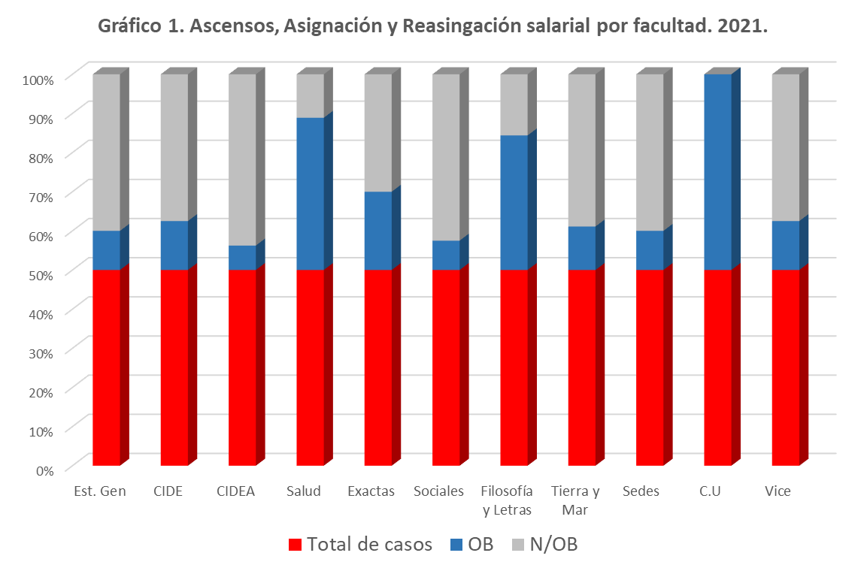
Fuente: Comisión de Carrera Académica.

Con respecto a ascensos, asignación y reasignación salarial otorgadas (Gráfico 1), fue la Facultad de Filosofía y Letras la cual tuvo mayor cantidad de académicos(as) (11 en total) a quiénes se les otorgó una categoría. En el caso de la Facultad de Ciencias Exactas y Naturales, se le otorgó una categoría a una cantidad de 8 académicos (as). La Facultad de Ciencias de la Salud 7 académicos (as) obtuvieron una nueva categoría, las Sedes un total de 4 y la Facultad de Ciencias Sociales un total de 3 académicos (as). La Facultad de Ciencias de la Tierra y Mar tuvo un total de 2 académicos (as) y finalmente, el CIDE, Estudios Generales, el CIDEA, el C. U y la Vicerrectoría un total de 1 académico (a) cada uno. Adicionalmente, los niveles de no obtención fueron altos en 7 de las 11 Facultades, los de mayor obtención fueron las Facultades de Ciencias de la Salud, Filosofía y Letras y Consejo Universitario.

Gráfico 2: Ascensos, asignación y reasignación salarial solicitadas por sexo y facultad, 2021.
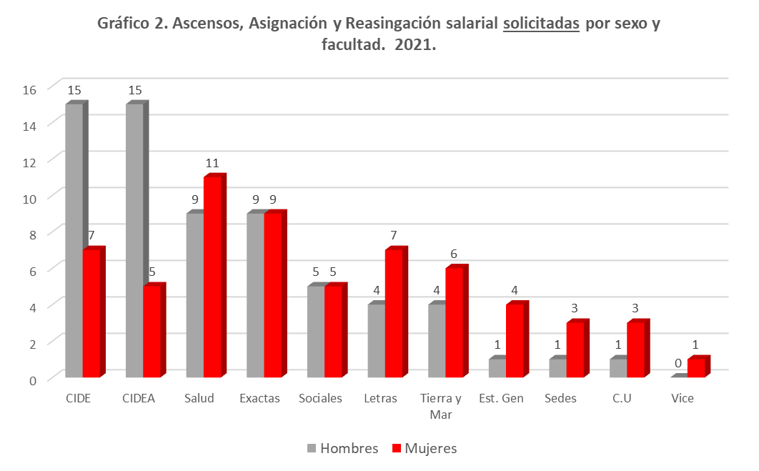
Fuente: Comisión de Carrera Académica.

En cuanto a las solicitudes de ascenso, asignación y reasignación salarial por sexo y facultad (Gráfico 2), se observa el siguiente comportamiento, en el caso de las académicas, la Facultad de Ciencias de la Salud es la que concentra una mayor cantidad de solicitudes, seguida de Ciencias de la Salud y Exactas y Naturales. Es importante indicar que en el CIDE y el CIDEA, la cantidad de académicas se reduce a una tercera parte. En el caso de Ciencias Sociales el número es equitativo, mientras que en la Facultad de Filosofía y Letras y la Facultad de Tierra y Mar existe un mayor número de solicitudes por parte de académicas. Finalmente, el Centro de Estudios Generales, las Sedes y el CU, presentan un comportamiento similar donde hay más solicitudes de académicos que de académicas.

Gráfico 3. Ascenso, asignación y reasignación salarial otorgadas por sexo y facultad, 2021.
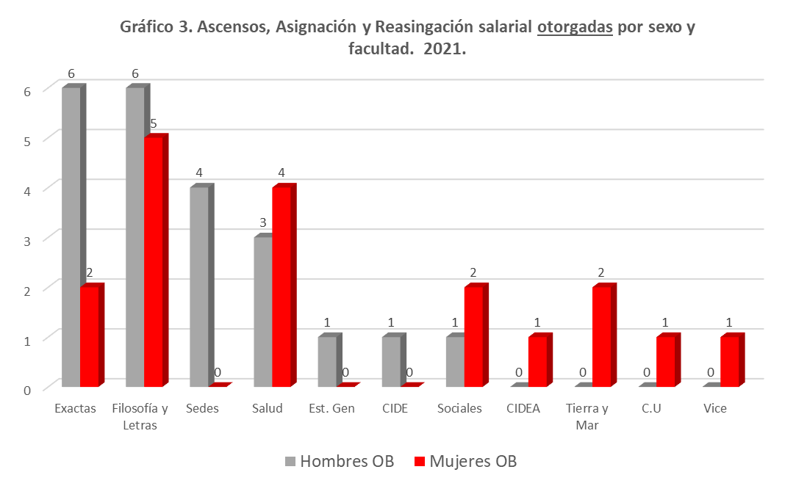
Fuente: Comisión de Carrera Académica.

En el gráfico 3, se observa que, en cuanto a ascenso, asignación y reasignación salarial otorgada por sexo y facultad, Ciencias Exactas y Naturales, así como la Facultad de Filosofía y Letras, mostraron la mayor cantidad de solicitudes otorgadas por académicos; seguido por las Sedes y la Facultad de Ciencias de la Salud, las cuales mostraron un comportamiento similar.

En cuanto a las académicas, la Facultad de Filosofía y Letras, así como la Facultad de Ciencias de la Salud muestran la mayor cantidad de solicitudes otorgadas. Finalmente, la Facultad de Ciencias de la Salud y la Facultad de Tierra y Mar presentaron un número más bajo al otorgarse la categoría salarial con respecto a las otras facultades.

Gráfico 4: Distribución porcentual de académicos según tipo de categoría salarial.

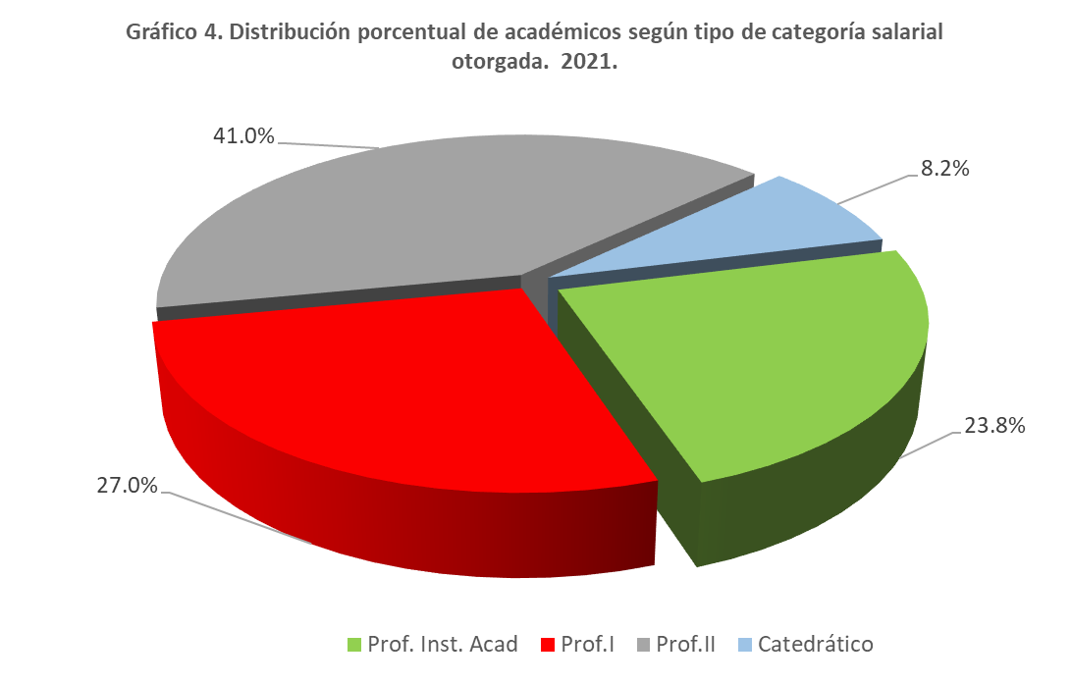
Fuente: Comisión de Carrera Académica.

En el gráfico 4, se observa la distribución porcentual de académicos según el tipo de categoría salarial otorgada. En el caso de la categoría de Profesor II, se obtuvo un 41%, seguido de Profesor I, con un 27%, Profesor Instructor Académico con 23.8% y finalmente, la categoría de Catedrático con 8.2%. De acuerdo con la Tabla 6. Solicitudes de estudios recibidas y no otorgadas en la CCAC en 2021, se observa una diferencia entre las solicitudes de los académicos propietarios y no propietarios. El número de solicitudes de los no propietarios duplica la de los propietarios. Aunque esta información requeriría un análisis posterior, podría pensarse que este comportamiento responde al interés de la población interina de posicionarse con una mayor estabilidad laboral en las diferentes unidades académicas.

Gráfico 5: Categoría de profesor instructor académico otorgada por facultad, 2021.

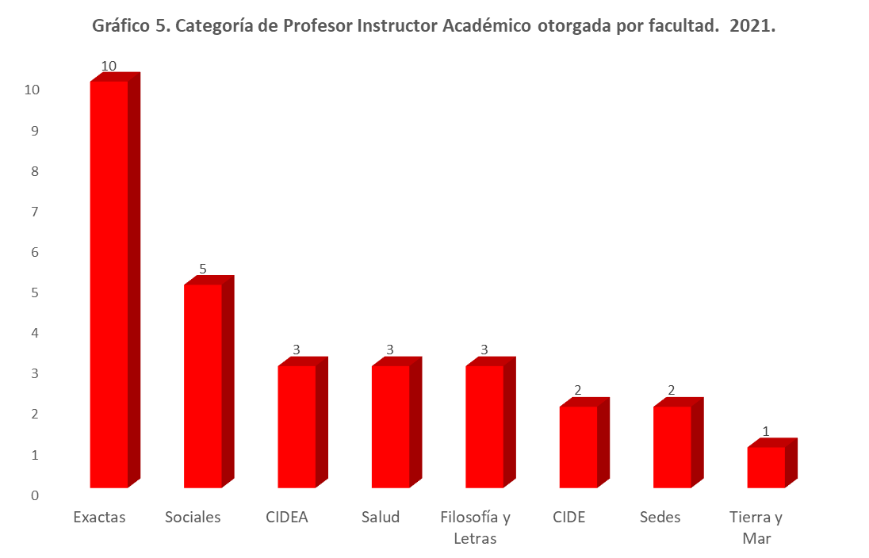
Fuente: Comisión de Carrera Académica.

En cuanto a la categoría de Profesor Instructor Académico otorgada por facultad, se observa en el gráfico 5, que la Facultad de Ciencias Exactas y Naturales obtuvo la mayor cantidad de académicos en esta categoría, seguido de la Facultad de Ciencias Sociales, el CIDEA, la Facultad de Ciencias de la Salud y la Facultad de Filosofía y Letras. Finalmente, el CIDE y las Sedes y la Facultad de Ciencias de la Tierra y Mar obtienen un número menor de académicos en esta categoría con respecto a las otras facultades.

Gráfico 6: Categoría de profesor I otorgada por facultad, 2021.

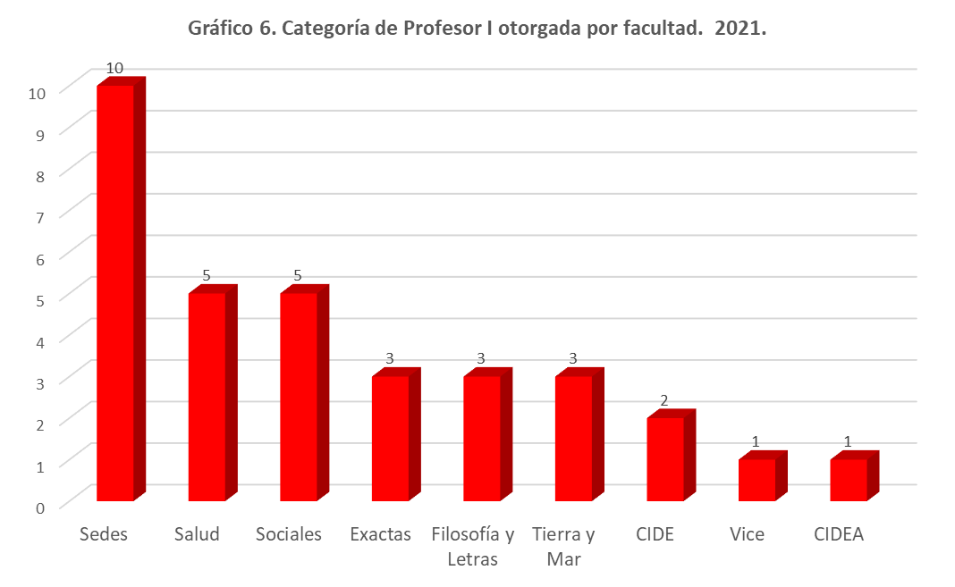
Fuente: Comisión de Carrera Académica.

Con respecto a la categoría de Profesor I otorgada por facultad, se observa en el gráfico 6, que las Sedes duplican a la Facultad de Ciencias de la Salud y la la Facultad de Ciencias Sociales. La Facultad de Ciencias Exactas y Naturales, Filosofía y Letras y Tierra y Mar se comportaron de manera similar en cuanto la obtención de esta categoría. Finalmente, el CIDE, Vicerrectoría y el CIDEA obtienen un número menor de académicos en esta categoría con respecto a las otras facultades.

Gráfico 7: Categoría de profesor II otorgada por facultad, 2021.
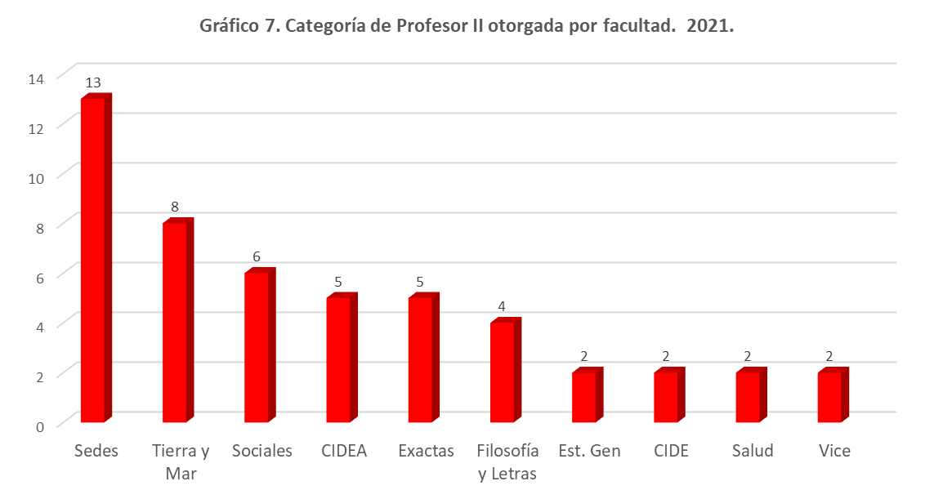
Fuente: Comisión de Carrera Académica.

En cuanto a la categoría de Profesor II otorgada por facultad, se observa en el gráfico 7, que las Sedes obtienen el mayor número de académicos en esta categoría. La Facultad de Tierra y Mar, Ciencias Sociales, CIDEA, Ciencias Exactas y Naturales y Filosofía y Letras muestran un número similar. Finalmente, Estudios Generales, el CIDE, Ciencias de la Salud y las Vicerrectorías obtienen un número menor de académicos en esta categoría con respecto a las otras facultades.

Gráfico 8: Categoría de catedrático otorgada por facultad, 2021.
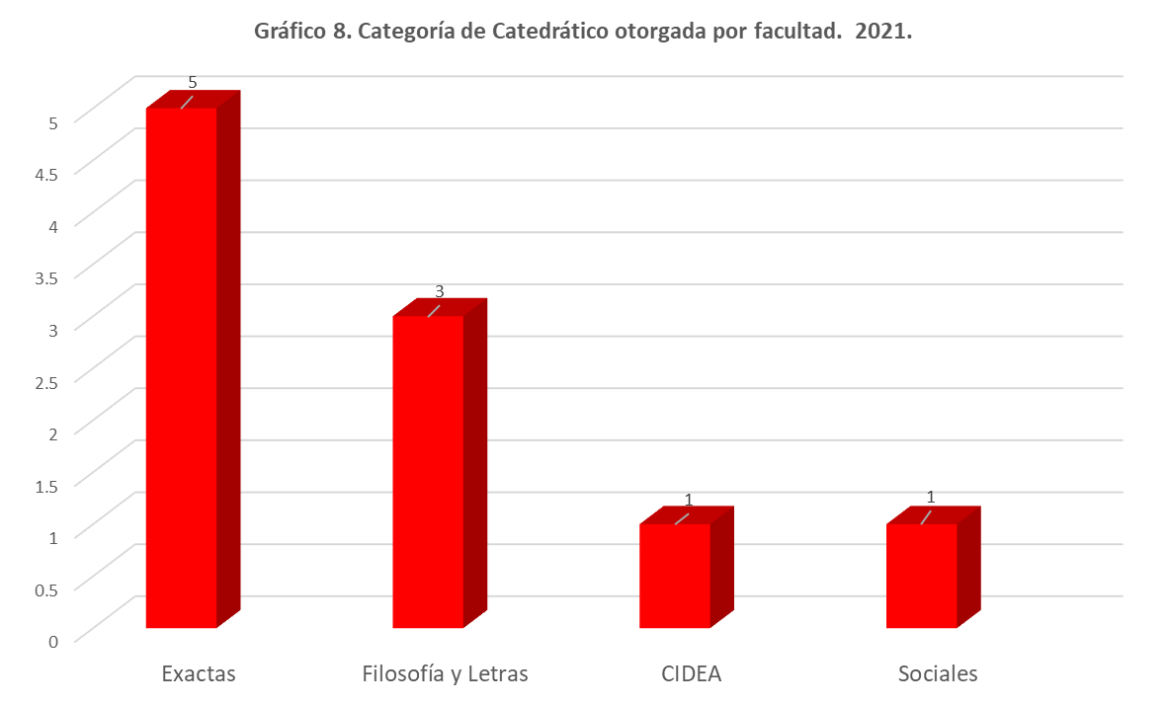
Fuente: Comisión de Carrera Académica.

Con respecto a la categoría de Catedrático otorgada por facultad, se observa en el gráfico 8, que la Facultad de Ciencias Exactas y Naturales obtiene el mayor número de académicos en esta categoría. La Facultad de Filosofía y Letras le sigue a la Facultad de Ciencias Exactas y Naturales. Finalmente, el CIDEA y la Facultad de Ciencias Sociales obtienen un número menor e igual, entre ellas, de académicos en esta categoría con respecto a las otras facultades.

2.4 Análisis de la Producción Intelectual Presentada Durante el 2021

Introducción
Este apartado tiene por objetivo brindar un panorama de las características de los atestados que fueron presentados por el sector académico durante la apertura de recepción.
Para los procesos de gestión de la Comisión de Carrera Académica resulta esencial poder analizar la naturaleza y las características de la producción intelectual presentada. Este análisis permite generar una visión de fondo con respecto al mérito académico, la naturaleza de los procesos de producción intelectual que se presentan en las áreas diversas de conocimiento de la universidad. Asimismo, se logra evidenciar un conjunto de retos relacionados con la operacionalización de los procesos de trabajo de la comisión y su instrumentalización en las labores de evaluación.
Este apartado en el informe constituye el primer acercamiento a los datos generados. Debe entenderse que el acercamiento al fenómeno implica la necesidad de una profundización desde la perspectiva cualitativa, que trasciende las posibilidades de lo generado.
Los datos con los que se trabaja este apartado fueron aportados por el Centro de Gestión Informática de la Dirección de Tecnologías de Información de la Universidad Nacional.
Consideraciones metodológicas básicas
Para el desarrollo de este apartado se trabajó con el siguiente universo de información:
N=1560 atestados evaluados a partir de la apertura efectuada de marzo a octubre del 2021.
Unidad de análisis: Características del atestado considerando la procedencia del académico.
Tipo de análisis: Estadístico – Descriptivo.
Debe advertirse al lector que las consideraciones subsiguientes son descriptivas y pueden ser profundizadas posteriormente con otro tipo de análisis estadístico y adicionalmente con consideraciones cualitativas que permita establecer y caracterizar las relaciones de las variables de la producción intelectual de la comunidad académica de la Universidad Nacional.
Asimismo, el contar con este tipo de reporte en futuros años permitirá la profundización en distintos campos de su acción de acuerdo con el marco normativo que orienta su trabajo.
Variables Trabajadas en la Indagación
Se han trabajado las siguientes variables en la generación del reporte de producción intelectual:
Promedios de Producción Intelectual por Unidad Ejecutora
Esto se trabajó consolidando los datos por Facultad, Sedes, Vicerrectorías, Institutos. Para su cálculo, se realizó la sumatoria de los atestados pertenecientes a académicos de cada instancia. Con estos datos se estableció un promedio.
Promedios de Puntaje de Atestados Mejor Calificados por Facultad, Centro o Sede
Para el desarrollo de los datos en este rango, se tomaron los valores más altos de todos los atestados. Posteriormente, con base en ese dato, se agruparon los atestados según las unidades ejecutoras que se acercaban al dato mayor y se promediaron. Estos se realizaron consolidando los datos de las escuelas e instancias que pertenecen a una misma unidad productora. Se entiende como mejor calificado el atestado por el puntaje referido por el evaluador. Un estudio posterior, requeriría una profundización sobre el soporte cualitativo que llevó a esa obtención de puntaje.
Promedios de Puntaje de Atestados Calificados con un Puntaje más bajo por la Facultad, Centro o Sede
El procedimiento técnico para la elaboración de este tipo de análisis fue exactamente el mismo que el anterior, pero tomando como referencia las calificaciones más bajas. Igualmente se consolidaron de acuerdo a las instancias que pertenecen a una misma unidad ejecutora.
Frecuencia de Atestados de Mejor Puntaje por Escuela
Para este análisis, se tomó una muestra total de 40 atestados que oscilan entre valores de puntuación entre 2,2 puntos y 3 puntos.
Frecuencia de Atestados de Menor Puntaje por Escuela
Para el análisis de esto se tomó una muestra total de 67 atestados con valores de puntuación que oscilan entre 0,03 a 0,1 puntos.
Puntajes por Tipo de Estratificación Presentada
Esto se realizó tanto en los atestados de mayor puntuación como en los de menor puntuación, tomando como referencia el tipo de estratificación realizada por el solicitante. Es importante a futuro poder realizar una consolidación de este tipo de análisis por Facultad, Centro o Sede y también por escuela específica.
Presentación de Resultados
En cuanto a la producción intelectual por unidad ejecutora se mantuvo el comportamiento que se muestra en el gráfico 9. Este presenta una idea del trabajo que la Comisión de Carrera Académica viene considerando por la experiencia que se tiene en el proceso de revisión de atestados. Esta permite expresar la siguiente hipótesis:
Existe una asociación estadísticamente significativa entre la Facultad, Centro o Sede desde la cual se genera un atestado y la calificación que potencialmente pueda tener este en el marco de un proceso de evaluación.
Realizar la prueba estadística correspondiente permitiría abrir nuevos horizontes de investigación en lo que respecta a los criterios de puntuación con respecto a las diferentes instancias de la institución.
Otro elemento que debe ser profundizado a futuro tiene que ver con el hecho de que eventualmente el comportamiento reflejado por los atestados tendría que ser valorado también por la naturaleza de las categorías académicas y solicitudes que se generan. Esto permitirá tener un mayor acercamiento al fenómeno.
Gráfico 9: Promedio de producción intelectual (mayor y menor) durante marzo-octubre de 2021 por facultad.
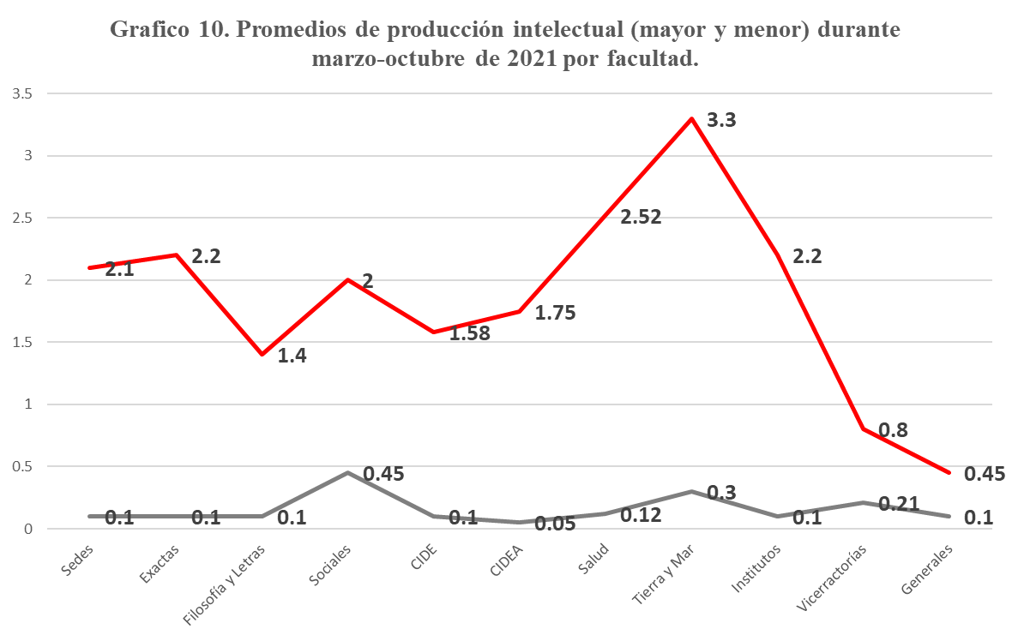Fuente: Comisión de Carrera Académica.

Con relación con los promedios de las puntuaciones mejor calificadas y clasificadas con un puntaje más bajo por Facultad, Centro o Sede se tienen los siguientes datos:

Tabla 8. Promedios de las producciones mejor y calificadas con un puntaje más bajo de producción intelectual durante marzo – octubre 2021 por Facultad, Centro o Sede de la Universidad Nacional.
FACULTAD, CENTRO Y SEDES | PROMEDIO MEJORES PUNTUACIONES | PROMEDIO PUNTUACIONES MÁS BAJAS
SEDES | 2,1 | 0,1
CIENCIAS EXACTAS | 2,2 | 0,1
FILOSOFÍA Y LETRAS | 1,4 | 0,1
CIENCIAS SOCIALES | 2 | 0,4
CIDE | 1,58 | 0,1
CIDEA | 1,75 | 0,05
CIENCIAS DE LASALUD | 2,52 | 0,12
CIENCIAS DE LA TIERRA Y EL MAR | 3,3 | 0,3
INSTITUTOS | 2,2 | 0,1
VICERRECTORÍAS | 0,8 | 0,21
CENTRO DE E. GENERALES | 0,45 | 0,1
Fuente: Comisión de Carrera Académica

La información de la tabla 8, permite apreciar que en las Vicerrectorías y el CIDEA los promedios de puntuación de las mejores calificaciones son los más bajos, mientras que en el caso la Facultad de Tierra y Mar y Ciencias de la Salud son mucho más altos.
Los problemas con respecto a la puntuación del CIDEA se hacen aún más evidentes cuando se observan los promedios de los atestados de calificaciones más bajas. Esto ya que el dato es de 0,05 siendo 50% menor que el de las sedes, Facultad de Ciencias, Exactas y Naturales, Filosofía y Letras y los institutos. En el caso de las otras instancias la diferencia de puntaje es mucho mayor.
Cuando se hace el análisis de los atestados de mayor puntaje con respecto a la escuela o entidad específica de referencia es posible observar un conjunto de insumos que refuerzan la idea de trabajo en relación con las características de la producción intelectual (Gráfico 10).

Gráfico 10: Frecuencia de atestados de mayor puntaje por escuelas de referencia período 2021.
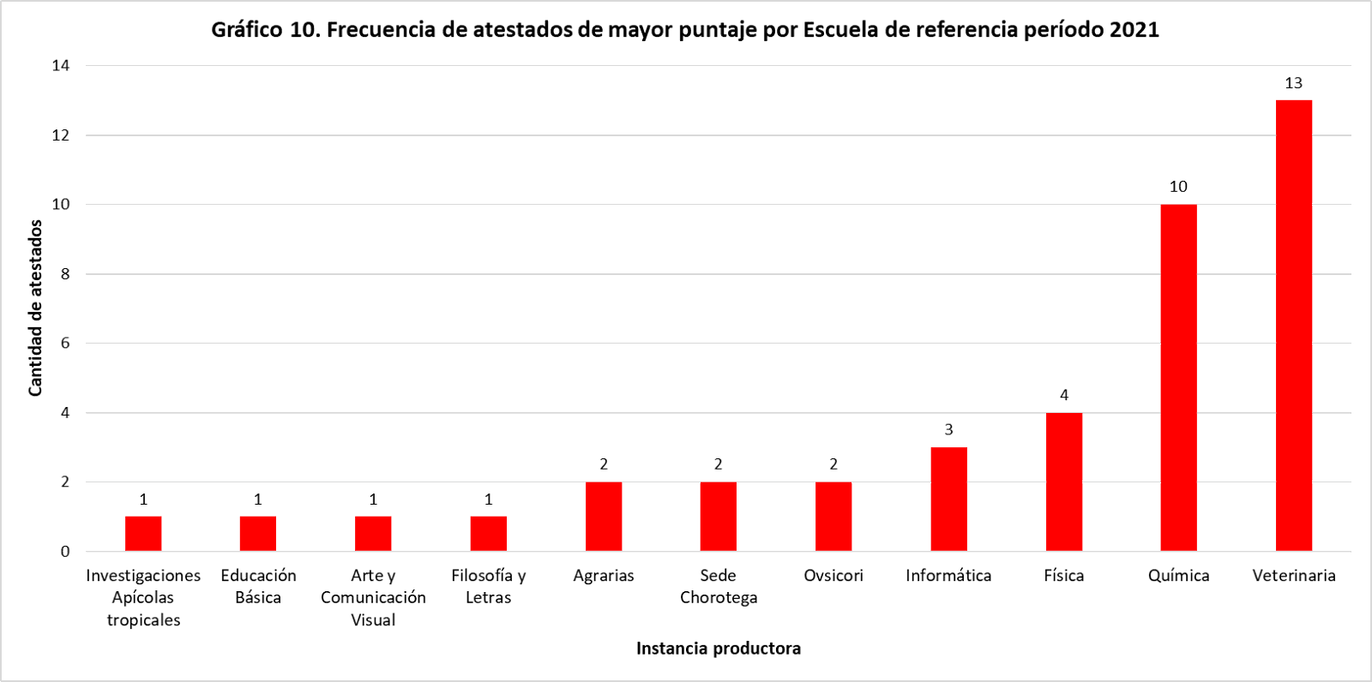
Fuente: Comisión de Carrera Académica. Valores de puntuación comprendidos entre 2,2 a 3 puntos.

El comportamiento que se observa en el gráfico 10, merece una consideración especial. Si se observan los atestados, en los casos de la Escuela de Medicina Veterinaria y Química la probabilidad de que sean de mayor puntaje son mayores que con respecto a las otras escuelas.
P (A)= Probabilidad de casos de eventos favorables/Total de casos
P( V Y Q) = 23/40 = 0,5
P ( O)= 17/40 =0,4
La probabilidad de un atestado de mejor puntuación por escuela
Es claro que el 57,5% de los atestados mejor calificados provienen de estas dos escuelas mientras que el 42,5% restantes se reparte entre 9 instancias distintas.
El panorama de diversidad y asimetría entre las puntuaciones se refleja cuando se observa el comportamiento de distribución de frecuencias de los atestados de menor puntaje por escuela o instancia (Gráfico 11).

Gráfico 11: Distribución de atestados de menor puntaje por escuela de referencia período 2021.
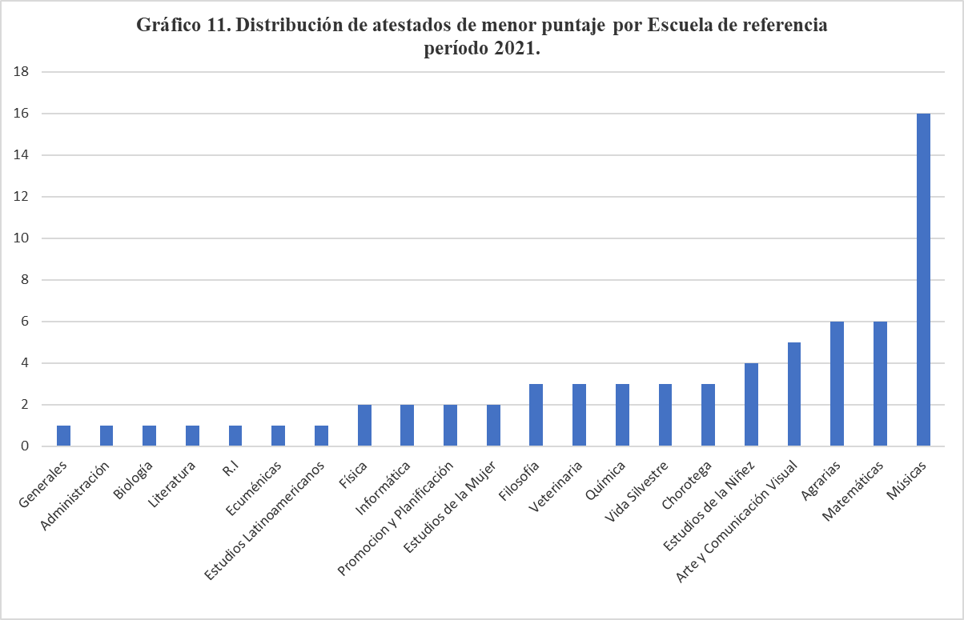 Fuente: Comisión de Carrera Académica. n=67 en calificaciones que oscilan entre 0,03 a 0,1.

Cuando se realiza el análisis de probabilidad se observan elementos sumamente interesantes en lo referido a las diferencias significativas que existen dependiendo de la Facultad, Centro o Sede. En este caso se compara al CIDEA con la Escuela de Química y Veterinaria.

P (A)= Probabilidad de casos de eventos favorables/Total de casos
P( CIDEA) = 21/67 = 0,3
P (Q Y V)= 6/67 =0,08
La probabilidad de que un atestado de peor puntuación por escuela.
Es claro que el 31% de los atestados peor calificados provienen del CIDEA mientras que el 69% restante se reparte entre 19 instancias distintas.
Un aspecto que debe ser tomado en cuenta en la naturaleza de los atestados que están siendo ingresados por la población académica. Esto es medular en el tanto, la naturaleza de los mismos tiene estrecha relación con la visión de mérito académico que se está proyectando y además que se está puntuando. Cuando se observa por ejemplo el tipo de atestado que tiene mejores puntajes, se tiene el siguiente comportamiento (Gráfico 12).
Gráfico 12. Cantidad de atestados de puntajes más altos en producción intelectual durante marzo – octubre 2021 según estratificación Universidad Nacional.
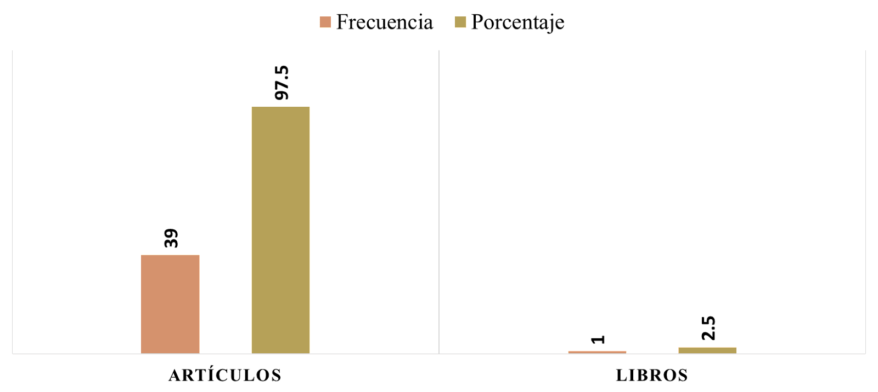
Fuente: Comisión de Carrera Académica
Resulta claro que las tendencias de reconocimiento a la producción más alta en esta apertura privilegiaron en particular lo referido a los artículos.
Esto introduce una serie de inquietudes con respecto a:
-La relación de la naturaleza de la producción con el mérito académico
-La relación existente entre los criterios de calidad de las revistas y los criterios de mérito académico.
-La naturaleza de las relaciones entre áreas y main streams globales de conocimiento en cada campo
Igualmente, cuando se visualiza el tipo de atestado desde los puntajes más bajos es posible reforzar la idea de que desde la perspectiva académica con la que se presentan los atestados y la naturaleza de los criterios de trabajo con los que se evalúa (Gráfico 13).

Gráfico 13: Estratificación de atentados 2021.
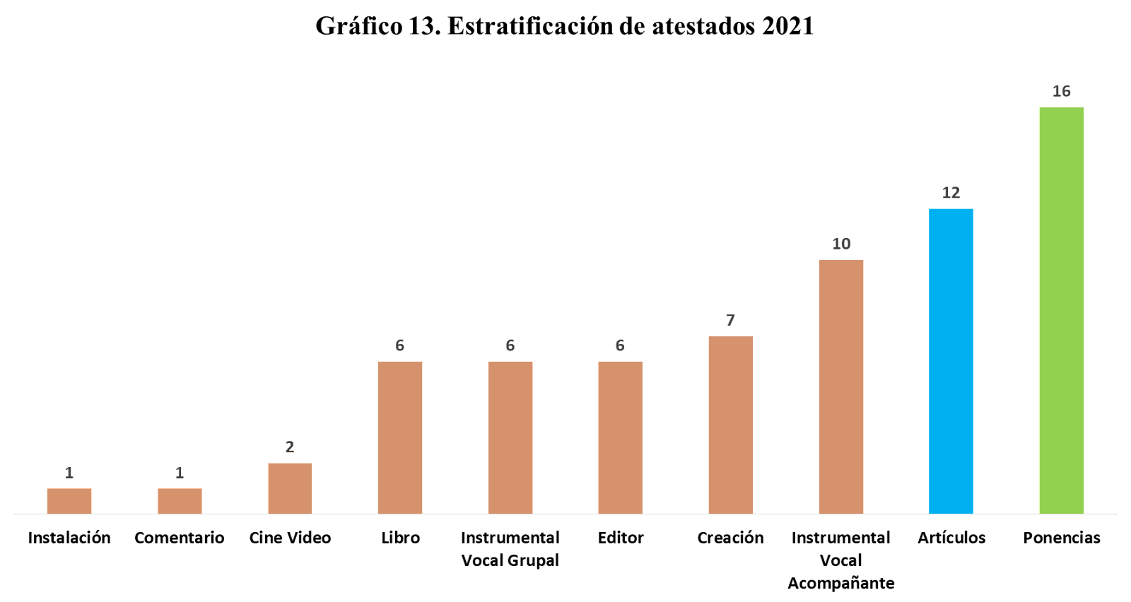Fuente: Comisión de Carrera Académica
Los tipos de atestados permiten evidenciar que las ponencias y los artículos tienen los niveles de puntuación más bajos.
Esto introduce un conjunto de dudas relacionado con:
¿Cómo juega el área de conocimiento en el marco de la valoración de la Comisión con respecto a cada atestado?
¿Cuál es el nivel de importancia en términos de puntuación que se le asigna a otro tipo de atestado?
¿Cómo administrar este tipo de comportamiento de las puntuaciones por área de conocimiento?

